Risco de morbidade de saúde para os não segurados: evidência de dez anos de um grande centro hospitalar em Boston, Massachusetts

O status do seguro de saúde (por exemplo, seguro privado versus não seguro) tem sido associado a diferentes desfechos adversos à saúde. Aqui, comparamos indivíduos não segurados e segurados privados em suas doenças e resultados relacionados em um ambiente de unidade de terapia intensiva (UTI). Dez anos de registros médicos de um grande hospital em Boston, MA, EUA, foram utilizados. Como muitas das internações em UTI são para condições graves de saúde, tanto segurados quanto não segurados estavam presentes neste hospital.
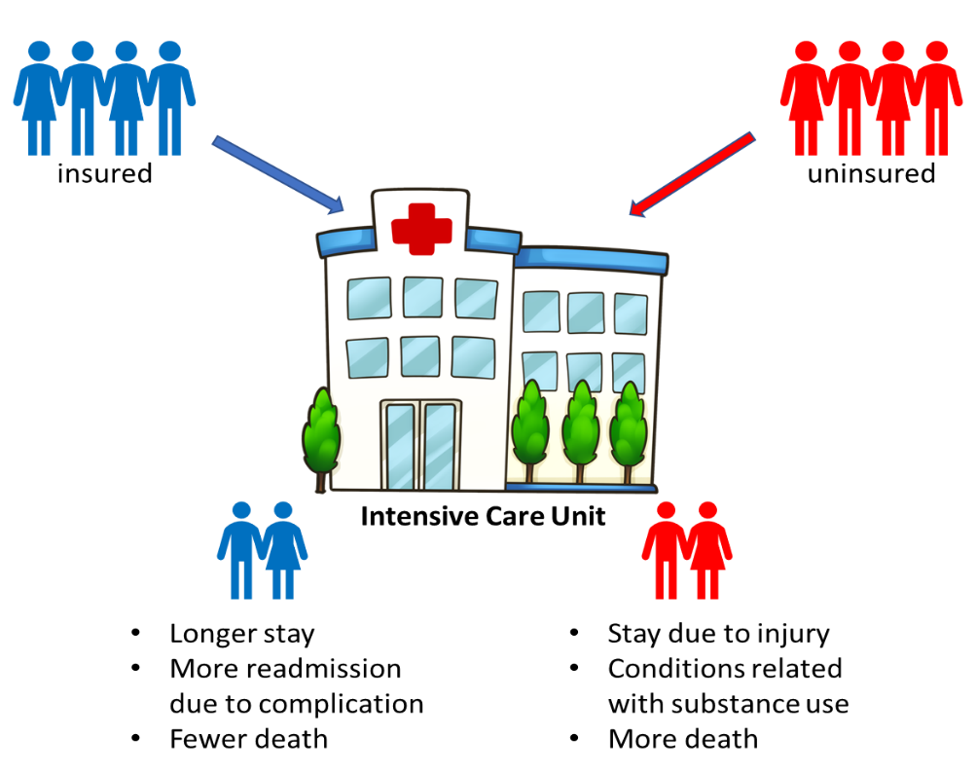
*Internações por injuria
*Condições associadas com abuso de substância
*Mais mortes
*Internacões mais longas
*Mais readmissões em virtude de complicações
*Menos mortes
Sem seguro
Segurados

Descobrimos que o status do seguro está associado a várias condições clínicas. A figura acima é um resumo de nossas descobertas. A falta de seguro está associada a quase três vezes os riscos de homicídio e lesões, duas vezes os riscos de morte e duas vezes os riscos de problemas relacionados ao uso de substâncias, incluindo transtornos mentais induzidos pelo álcool, dependência de álcool e abuso não-dependente de drogas. A população não segurada também tende a ter menos doenças diagnosticadas, o que pode ser explicado por sub diagnóstico ou menos visitas ao hospital. Por outro lado, ter seguro privado está associado ao dobro dos riscos de readmissão devido a várias complicações decorrentes de procedimentos e medicamentos.

